1 Joensuun seudun perusopetuksen opetussuunnitelma

1.1 Paikallisen opetussuunnitelman merkitys ja laadinta Joensuun seudulla

Joensuun seudun opetussuunnitelma on laadittu seitsemän kunnan yhteistyönä. Mukana opetussuunnitelmaprosessissa ovat Ilomantsi, Joensuu, Juuka, Kontiolahti, Liperi, Polvijärvi ja Outokumpu.
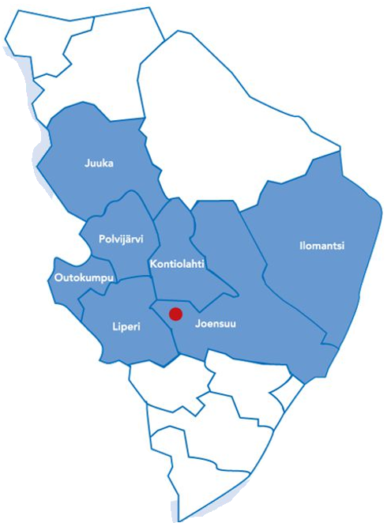
Joensuun seudun esi- ja perusopetuksen opetussuunnitelmatyö on koskettanut 11 959 oppilasta (Lähde: Tilastokeskus 2014. Peruskoulun oppilaat maakunnittain 2014. http://www.tilastokeskus.fi/til/pop/) ja yli 1200 kuntien opetusalan henkilöä.
Perusopetuksen opetussuunnitelma muodostuu seuraavista osista:
- Valtakunnalliset opetussuunnitelman perusteet
- Joensuun seudun opetussuunnitelma
- Kunnan opetussuunnitelma, joka tarkentaa seudun opetussuunnitelmaa tarvittaessa
- Koulukohtainen vuosisuunnitelma tarkentaa opetussuunnitelman käytännön toteuttamista

Joensuun seudun opetussuunnitelma on laadittu ja hyväksytty suomenkielellä annettavaa opetusta varten. Mikäli kunnassa järjestetään opetusta kaksikielisenä tai muilla kielillä, on niiltä osin laadittu oma opetussuunnitelma.
Seudullinen opetussuunnitelma on tehty laajana yhteistyönä esi- ja perusopetuksen kesken. Eri tavoin kerätyt ajatukset, mielipiteet ja palautteet on otettu huomioon opetussuunnitelmaa työstettäessä.
Aineryhmissä ja työyhteisökoulutuksissa esi-, luokan- ja aineenopettajat ovat tehneet yhteistyötä nivelvaiheiden huomioimiseksi ja kasvatuksen jatkumon varmistamiseksi. Oppilaiden tukeminen, toimintatavat, yhteistyö, työnjako ja vastuut eri nivelvaiheissa on kuvattu vuosiluokkakohtaisissa luvuissa. Kuntien omat linjaukset ja suunnitelmat nivelvaiheiden yhteistyöhön on lisätty kuntakohtaisiin opetussuunnitelmiin ja koulukohtaisiin vuosisuunnitelmiin.
Joensuun seudun opetussuunnitelmaa laadittaessa on otettu huomioon seudulliset ja paikalliset strategiat ja toimintaohjelmat, kuten lasten ja nuorten hyvinvointisuunnitelmat.
Kunnilla on myös omia, perusopetusta tukevia strategioita ja suunnitelmia, jotka on huomioitu koulukohtaisissa vuosisuunnitelmissa. Tasa-arvosuunnitelma laaditaan koulukohtaisesti.

Joensuun seudun opetussuunnitelman laatimisen eri vaiheet

Tuntijako
Joensuun seudulle laadittu yhteinen tuntijako takaa oppilaille tasavertaiset lähtökohdat ja helpottaa oppilaiden siirtymistä kuntien välillä asuinpaikkaa muutettaessa. Valmistelu on tehty valtioneuvoston asetuksen 422/2012 (28.6.2012) perusopetuslaissa tarkoitetun opetuksen valtakunnallisten tavoitteiden ja perusopetuksen tuntijaon mukaisesti. Seudullinen tuntijako on tehty minimituntiperiaatteella. Opetuksen järjestäjä voi halutessaan resursoida lisää tunteja seudulliseen tuntijakoesitykseen.
Joensuun seudulla tuntijakotaulukossa ilmoitettu A1-kieli on englanti ja B1-kieli on ruotsi. Opetuksen järjestäjä määrittelee kuntakohtaisessa kieliohjelmassa valinnaisten A2- ja B2- kielten tarjonnan, mitä kieliä voi opiskella valinnaisesti ja mikä on niihin käytettävä tuntimäärä. Kuntakohtaiset kieliohjelmat ovat vuosisuunnitelman liitteenä.
Oppilaan tulee saada perusopetuksen aikana vähintään 222 vuosiviikkotuntia opetusta. Opetuksen järjestäjän tulee huolehtia, että jokainen oppilas saa opetusta minimituntimäärän myös siirtymävaiheen aikana.
Luokilla 4-6 olevista taide- ja taitoaineiden valinnaisista tunneista on tehty seudullinen linjaus. Näillä luokilla olevista kahdesta valinnaisainetunnista toinen on sidottu käsityön opetukseen. Jäljelle jäävän tunnin voi vapaasti valita/sijoittaa koulukohtaisesti taide- ja taitoaineisiin. Valinnaisaineiden linjaukset on kerrottu tarkemmin luvussa 12.

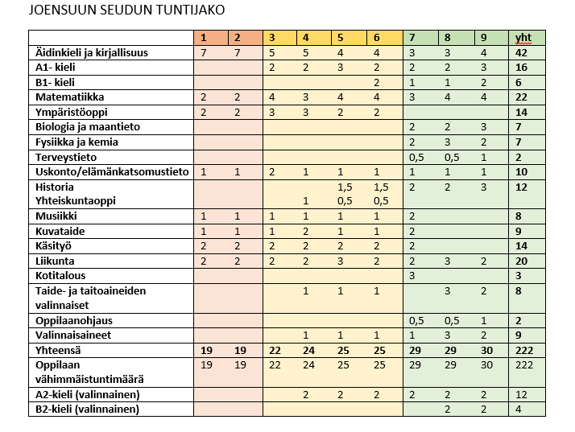
Joensuun seudun tuntijako on hyväksytty lautakunnissa tammikuussa 2014

Oppilaiden, huoltajien, henkilökunnan ja sidosryhmien osallistaminen
Joensuun seudun opetussuunnitelma on laadittu yhteistyössä oppilaiden, huoltajien ja koulujen henkilöstön kanssa.
Oppilaat ja huoltajat ovat osallistuneet opetussuunnitelmatyössä Unelmien koulu- teemalla toimintakulttuurin visioimiseen, tuntijaon kommentointiin, arvokeskusteluun ja kommentoimalla opetussuunnitelman luonnoksia ja ensimmäisiä versioita. Oppilaat ja huoltajat osallistuvat oman koulunsa toimintakulttuurin kehittämiseen vuosisuunnitelmassa kuvatulla tavalla.
Koulujen henkilökunta on osallistunut opetussuunnitelman laatimiseen seudullisen ohjeistuksen mukaisesti. Lisäksi koulujen henkilökunta on kommentoinut opetussuunnitelmaluonnosta sen eri vaiheissa.
Oppilashuollon ja kodin ja koulunyhteistyötä käsittelevät osuudet on laadittu yhteistyössä kunkin kunnan opiskeluhuollon monialaisen ohjausryhmän kanssa. Opetuksen järjestämistapoihin liittyvät linjaukset päätetään koulukohtaisissa opetussuunnitelmissa.
Joensuun seudun opetussuunnitelman arvioinnista ja kehittämisestä vastaa Joensuun seudun pedagoginen ryhmä yhdessä seudun sivistysjohtajien kanssa. Kehittämistyötä ohjaa koulujen toiminnasta saatu monipuolinen arviointipalaute.
Opetussuunnitelmaa ja sen toteutumista arvioidaan ja kehitetään kouluilla yhdessä oppilaiden, huoltajien ja henkilökunnan kanssa.
Seututasolla yhteistyökumppanit ovat luonteeltaan yhteisiä, maakunnallisia toimijoita, kuten Pohjois-Karjalan maakuntaliitto, seutukirjasto, järjestöt, POKALI. Kouluilla on luontevia paikallisia yhteistyökumppaneita, joiden kanssa toteutettava toiminta kirjataan vuosisuunnitelmaan.

Tässä luvussa perusopetuksen opetussuunnitelman perusteiden paikallisesti päätettävissä asioissa viitataan sisältöihin, jotka löytyvät opetussuunnitelman muista luvuista.

Luku 5:
- Yhteistyö oppilaiden, huoltajien ja muiden yhteistyökumppaneiden kanssa
- Opetuksen järjestäminen yhdysluokkaopetuksena
- Opetuksen järjestäminen vuosiluokittain etenevänä vai vuosiluokkiin sitomattomasti etenevänä, oppilaiden omiin opinto-ohjelmiin perustuvana opiskeluna
- Opetuksen järjestäminen pääosin ainejakoisena/kokonaan tai osin eheytettynä
- Mahdollisen eheytetyn opetuksen järjestämisen pääpiirteet

Luku 8:
- Oppilashuoltoa ja kodin ja koulun yhteistyötä käsittelevien osuuksien laatiminen yhteistyössä kunnan sosiaali- ja terveydenhuollon viranomaisten kanssa

Luku 12:
- Oppilaille tarjottavat valinnaiset aineet ja niiden sijoittuminen eri vuosiluokille

Oppilaanohjaus:
- Seudullisesti laaditaan ohjaussuunnitelma (https://peda.net/opetussuunnitelma/ops2016/jso22/perusopetus/ol/jso2),
jota koulut täydentävät. Ohjaussuunnitelmassa kuvataan oppilaanohjauksen järjestämisen rakenteet, toimintatavat, työn ja vastuun jako sekä työskentely monialaisissa verkostoissa, kodin ja koulun yhteistyö ohjauksessa, työelämäyhteistyö sekä työelämään tutustumisen järjestelyt (kts. myös vuosiluokkakokonaisuuksiin sisältyvä oppilaanohjauksen tehtäväkuvaus).

Opetuksen järjestäjä kirjaa kunnan mahdolliset opetussuunnitelmaa täydentävät paikalliset suunnitelmat ja ohjelmat (kuten aamu- ja iltapäivätoiminnan suunnitelma, tasa-arvosuunnitelma, kulttuurikasvatussuunnitelma, tietostrategia) vuosisuunnitelmaan tai opetussuunnitelman kuntakohtaiseen osioon. Mahdolliset koulukohtaiset täydennykset kirjataan koulun vuosisuunnitelmaan.

